Documento de Casos de Uso

Semantic Search

Versão 2.0

**Histórico de Alterações**

|  |  |  |  |
| --- | --- | --- | --- |
| **Data** | **Versão** | **Descrição** | **Autor** |
| 08/05/2015 | 1.0 | Criação do Documento – com funcionalidade de login | Saulo Marques |
| 22/06/2015 | 2.0 | Remoção do requisito ‘Busca por texto livre’ | Saulo Marques |
|  |  |  |  |
|  |  |  |  |
|  |  |  |  |
|  |  |  |  |
|  |  |  |  |
|  |  |  |  |
|  |  |  |  |
|  |  |  |  |

Índice

1. Objetivo

O objetivo do documento é descrever os casos de uso do sistema Semantic Search.

1. Glossário de definições e abreviações

|  |  |
| --- | --- |
| Termo | Descrição |
| UC | Caso de uso |
| Sujeito | Termo utilizado para identificar um local que o usuário esteja procurando. |
| Predicado | Termo utilizado para identificar pontos específicos ligados a um local ou sujeito |
| Objeto | Termo utilizado para especificar a localização do ponto ou predicado ligado ao sujeito. Esse termo pode em determinado momento funcionar como sujeito |
| URI | Cadeia de caracteres compacta usada para identificar ou denominar um recurso na internet |
|  |  |
|  |  |
|  |  |
|  |  |
|  |  |
|  |  |
|  |  |
|  |  |
|  |  |
|  |  |
|  |  |
|  |  |
|  |  |
|  |  |
|  |  |
|  |  |
|  |  |
|  |  |

1. Identificação dos Atores

|  |  |  |
| --- | --- | --- |
| # | Nome | Descrição |
| 1 | Usuário | Visitante do web site. |

1. Identificação dos Casos de Uso

|  |  |  |
| --- | --- | --- |
| # | Nome | Descrição |
| 01 | Buscar por Sujeito | O termo informado pelo usuário será pesquisado somente como sujeito das triplas RDF. |
| 02 | Buscar por Predicado | O termo informado pelo usuário será pesquisado somente como predicado das triplas RDF. |
| 03 | Buscar por Objeto | O termo informado pelo usuário será pesquisado somente como objeto das triplas RDF. |
| 04 | Buscar por combinação de termos | A pesquisa é feita combinando os termos informados em qualquer parte da tripla RDF |
| 05 | Buscar por URI | O termo informado pelo usuário é pesquisado somente como URI. |

1. Diagrama de Casos de Uso

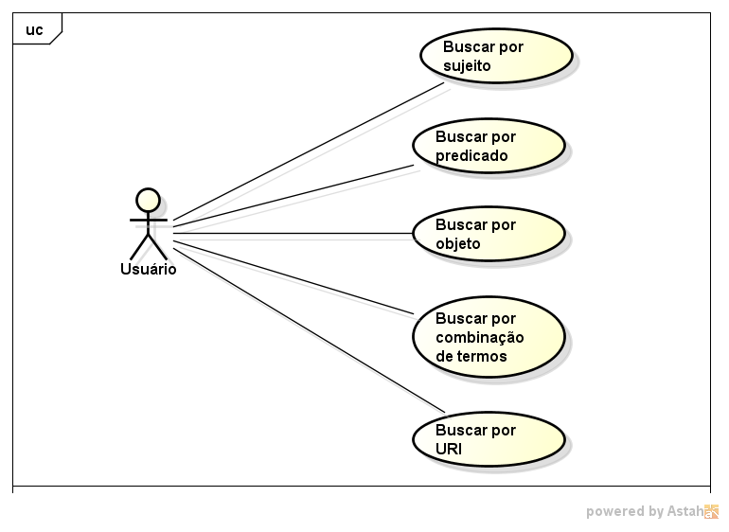

1. Descrição dos Casos de Uso

|  |  |
| --- | --- |
| **UC-01 – Buscar por Sujeito** | |
| Descrição | O termo informado pelo usuário será pesquisado somente como sujeito das triplas RDF. |
| Atores | Usuário |
| Pré-condições | Descrição do sujeito |
| Pós-condições | Exibição de uma lista, ordenada por frequência de pesquisa, de todos objetos e seus predicados referentes ao termo pesquisado como sujeito. |
| Requisitos Funcionais | [RF001] Buscar Sujeito |
| Fluxo Básico | 1. Usuário clica no botão 'S / P / O'; 2. Sistema exibe os campos 'Sujeito', 'Predicado' e 'Objeto' e botões 'Enviar' e 'Voltar'; 3. Usuário preenche o campo 'Sujeito' e clica em 'Enviar'; 4. Sistema exibe a lista de retorno da pesquisa tendo o termo informado pelo usuário como sujeito. |
| Fluxo Alternativo | (A1) Alternativa ao passo 3 – Usuário clica no botão 'Voltar'  1.a. Usuário clica no botão 'Voltar';  1.b. Sistema retorna para o passo 1. |
| Fluxo de Exceção | (E1) Nenhum termo encontrado  1.a. Sistema exibe mensagem “Nenhum termo encontrado para a busca” e botão 'Nova pesquisa';  1.b. Usuário clica no botão 'Nova pesquisa';  1.c. Sistema retorna para o passo 1. |

|  |  |
| --- | --- |
| **UC-02 – Buscar por Predicado** | |
| Descrição | O termo informado pelo usuário será pesquisado somente como predicado das triplas RDF. |
| Atores | Usuário |
| Pré-condições | Descrição do predicado |
| Pós-condições | Exibição de uma lista, ordenada por frequência de pesquisa, de todos sujeitos e seus objetos referentes ao termo pesquisado como predicado. |
| Requisitos Funcionais | [RF002] Buscar Predicado |
| Fluxo Básico | 1. Usuário clica no botão 'S / P / O'; 2. Sistema exibe os campos 'Sujeito', 'Predicado' e 'Objeto' e botões 'Enviar' e 'Voltar'; 3. Usuário preenche o campo 'Predicado' e clica em 'Enviar'; 4. Sistema exibe a lista de retorno da pesquisa tendo o termo informado pelo usuário como predicado. |
| Fluxo Alternativo | (A1) Alternativa ao passo 3 – Usuário clica no botão 'Voltar'  1.a. Usuário clica no botão 'Voltar';  1.b. Sistema retorna para o passo 1. |
| Fluxo de Exceção | (E1) Nenhum termo encontrado  1.a. Sistema exibe mensagem “Nenhum termo encontrado para a busca” e botão 'Nova pesquisa';  1.b. Usuário clica no botão 'Nova pesquisa';  1.c. Sistema retorna para o passo 1. |

|  |  |
| --- | --- |
| **UC-03 – Buscar por Objeto** | |
| Descrição | O termo informado pelo usuário será pesquisado somente como objeto das triplas RDF. |
| Atores | Usuário |
| Pré-condições | Descrição do objeto |
| Pós-condições | Exibição de uma lista, ordenada por frequência de pesquisa, de todos sujeitos e predicados do termo pesquisado como objeto. |
| Requisitos Funcionais | [RF003] Buscar Objeto |
| Fluxo Básico | 1. Usuário clica no botão 'S / P / O'; 2. Sistema exibe os campos 'Sujeito', 'Predicado' e 'Objeto' e botões 'Enviar' e 'Voltar'; 3. Usuário preenche o campo 'Objeto' e clica em 'Enviar'; 4. Sistema exibe a lista de retorno da pesquisa tendo o termo informado pelo usuário como objeto. |
| Fluxo Alternativo | (A1) Alternativa ao passo 3 – Usuário clica no botão 'Voltar'  1.a. Usuário clica no botão 'Voltar';  1.b. Sistema retorna para o passo 1. |
| Fluxo de Exceção | (E1) Nenhum termo encontrado  1.a. Sistema exibe mensagem “Nenhum termo encontrado para a busca” e botão 'Nova pesquisa';  1.b. Usuário clica no botão 'Nova pesquisa';  1.c. Sistema retorna para o passo 1. |

|  |  |
| --- | --- |
| **UC-04 – Buscar por combinação de termos** | |
| Descrição | A pesquisa é feita combinando os termos informados em qualquer parte da tripla RDF |
| Atores | Usuário |
| Pré-condições | Descrição do termos a serem pesquisados: sujeito e/ou predicado e/ou objeto |
| Pós-condições | Exibição de uma lista, ordenada por frequência de pesquisa, de todos sujeitos, objetos e predicados encontrados a partir da combinação dos termos pesquisados em cada posição. |
| Requisitos Funcionais | [RF004] Buscar por Combinação de Termos |
| Fluxo Básico | 1. Usuário clica no botão 'S / P / O'; 2. Sistema exibe os campos 'Sujeito', 'Predicado' e 'Objeto' e botões 'Enviar' e 'Voltar'; 3. Usuário preenche os campos que deseja pesquisar e clica em 'Enviar'; 4. Sistema exibe a lista de retorno da pesquisa a partir da combinação dos termos pesquisados em cada posição. |
| Fluxo Alternativo | (A1) Alternativa ao passo 3 – Usuário clica no botão 'Voltar'  1.a. Usuário clica no botão 'Voltar';  1.b. Sistema retorna para o passo 1. |
| Fluxo de Exceção | (E1) Nenhum termo encontrado  1.a. Sistema exibe mensagem “Nenhum termo encontrado para a busca” e botão 'Nova pesquisa';  1.b. Usuário clica no botão 'Nova pesquisa';  1.c. Sistema retorna para o passo 1. |

|  |  |
| --- | --- |
| **UC-05 – Buscar por URI** | |
| Descrição | O termo informado pelo usuário é pesquisado somente como URI. |
| Atores | Usuário |
| Pré-condições | Descrição da URI |
| Pós-condições | Exibição do item encontrado a partir da URI informada |
| Requisitos Funcionais | [RF005] Buscar URI |
| Fluxo Básico | 1. Usuário clica no botão 'URI'; 2. Sistema exibe o campo 'URI'; 3. Usuário preenche o campo com a URI que deseja pesquisar e clica em 'Enviar'; 4. Sistema exibe o item relacionado à URI informada. |
| Fluxo Alternativo | (A1) Alternativa ao passo 3 – Usuário clica no botão 'Voltar'  1.a. Usuário clica no botão 'Voltar';  1.b. Sistema retorna para o passo 1. |
| Fluxo de Exceção | (E1) Nenhum termo encontrado  1.a. Sistema exibe mensagem “Nenhum termo encontrado para a busca” e botão 'Nova pesquisa';  1.b. Usuário clica no botão 'Nova pesquisa';  1.c. Sistema retorna para o passo 1. |